奖励机制

1皇冠达人：社区仓锁200万币 主号仓锁10万 团队孵化奖励16%收益

2钻石达人：社区仓锁150万币 主号仓锁8万 团队孵化奖励12%收益

3铂金达人：社区仓锁100万币 主号仓锁6万 团队孵化奖励8%收益

4银钻达人：社区仓锁50万币 主号仓锁3万 团队孵化奖励6%收益

5钢铁达人：社区仓锁:20万币 主号仓锁1万 团队孵化奖励3%收益

社区锁仓：当前账户下面所有下级的锁仓数量

主号锁仓：当前账户锁仓数量

团队孵化奖励：当前账户下面所有下级的日收益按每个级别的百分比进行奖励。

社区锁仓数量与主号锁仓数量两个条件必须都满足才能升级为对应的等级。

例：

第一种：用户A下级社区锁仓达到了20万，但是A自己锁仓数量只有5000个，故不满足钢铁达人的升级标准。所以不分发收益。

第二种：如果A的社区锁仓达到了20万，并且自身锁仓数量达到了1万个，那么自动升级为钢铁达人。

第三种：如果用户A的社区锁仓达到了50万，但是主号锁仓只达到了1万，那么还是算为钢铁达人级别，享受整个社区的3%收益。只有两个条件都达到了才会升级成相应的级别。

-----------------------------------------------------------------

仓锁机制

15天————————孵化收益0.1

46天————————孵化收益0.22

120天————————孵化收益0.6

280天————————孵化收益1.5

这个锁仓机制是计算自身锁仓的，例如锁仓数量10000个币，锁仓时间为120天。那么锁仓收益为，10000\*0.6%=6，即每日分得6个币，不复利，直接每日分6个即可，120天分完。即锁仓10000个币，锁仓120天，可分的120\*6=720个币。

另外还有一个直推奖励，直推奖励是每个用户都可以有的，只要下面有下级并且锁仓，那么上级会获得下级每日收益的50%。以上面为例：锁仓10000个币，锁仓120天，每日可分得6个币。那么直推奖励就是6\*50%=3个币。

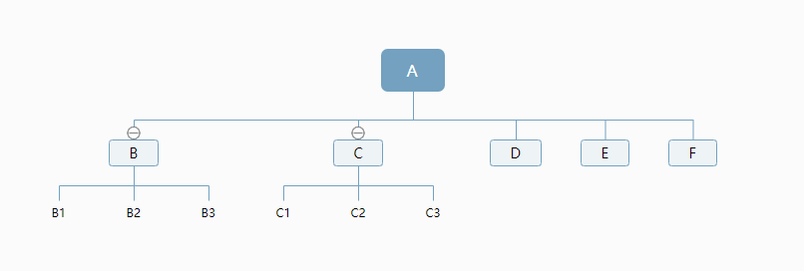

以上图为例，A为上级用户， B/C/D/E/F为下级用户，如果B锁仓10000个币锁仓时间为120天，即B每天获利6个币。那么作为B的上级，A可以获得B每日获利的50%即为3个币，这3个币就是直推奖励。相应的 ，如果C锁仓100000个币，锁仓时间为120天，即C每天获利60个币，那么作为C的上级，A可以获得C每日获利的50%即为30个币。这个就是直推奖励。

这个直推奖励每个人都可以有，但是社区奖励是必须达到条件才有的。相当于如果A用户达到了钢铁达人的条件，那么A除了直推奖励之外，还有社区奖励。即钢铁达人的3%收益，即B每日收益6个币，6\*3%=0.18个币，A的社区奖励为0.18个。

周末2天不计算收益